《天气虽冷有温暖》
1.冬天里的节日是（ ）。
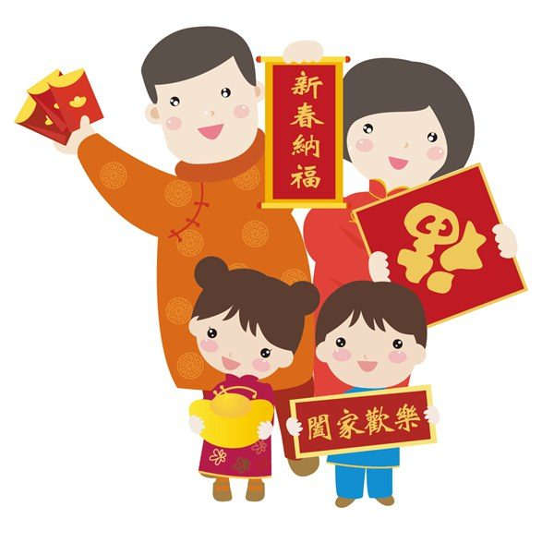
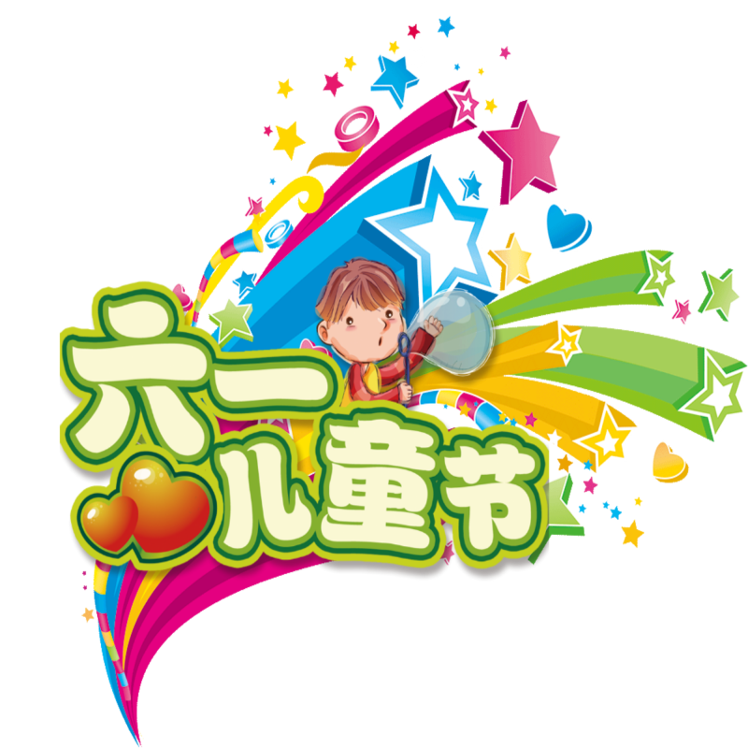

A. 儿童节 B. 春节
[正确答案] B

2.冬天气温低，下列做法更有利于身体健康的是（ ）。
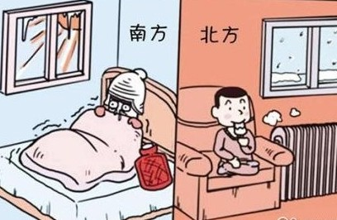
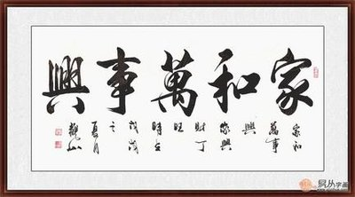
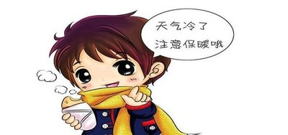

A.喝温水 B.吃冷饮
[正确答案] A

3.在我国，南方的冬天和北方的冬天对比，说法正确的是（ ）。
A.都一样
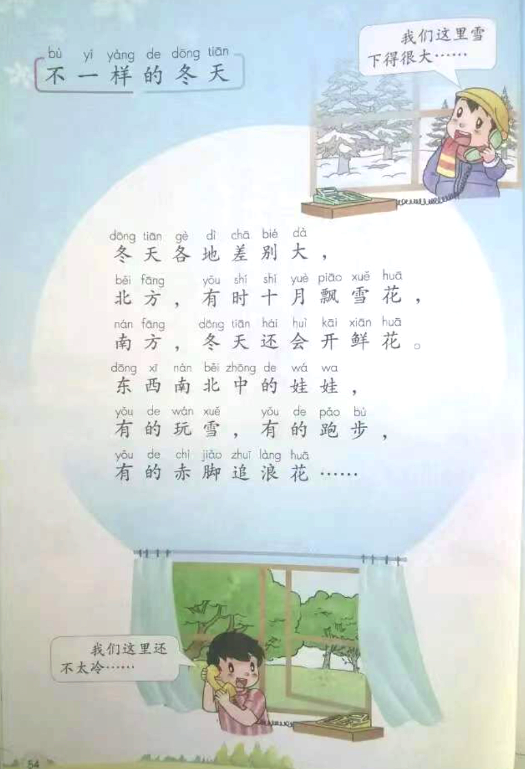
B.不一样
[正确答案] B

北方
南方

4.仔细观察，下列做法正确的是（ ）。
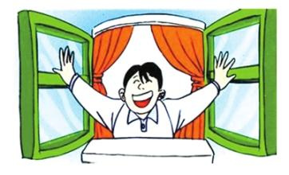
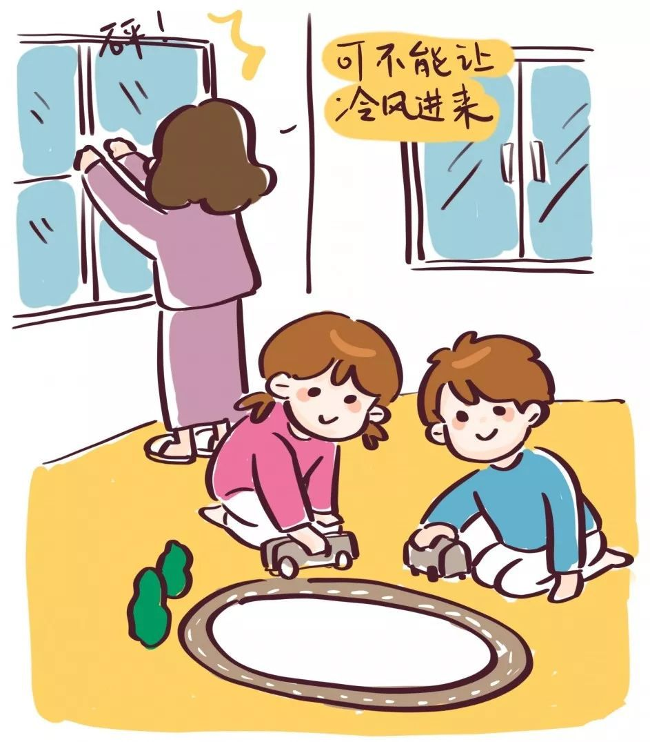

A.定时开窗通风 B.怕冷不通风
[正确答案] A

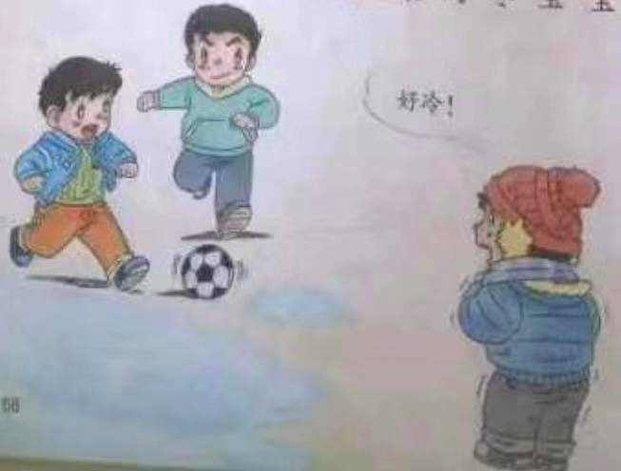
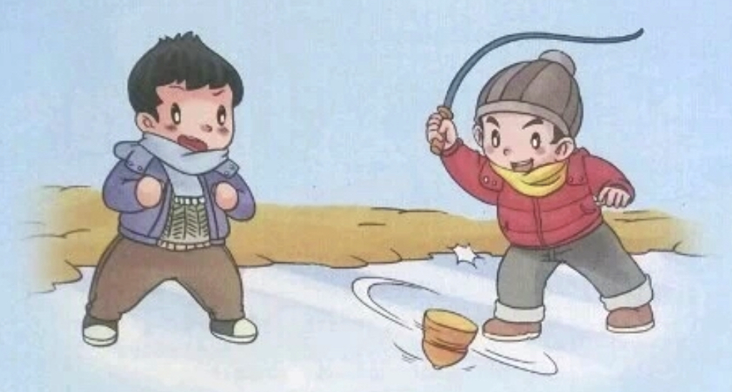
5.冬天虽然寒冷也要多锻炼，正确的做法是（ ）。
太冷了！我可不想动。
一起锻炼，加油！

A B
[正确答案] A

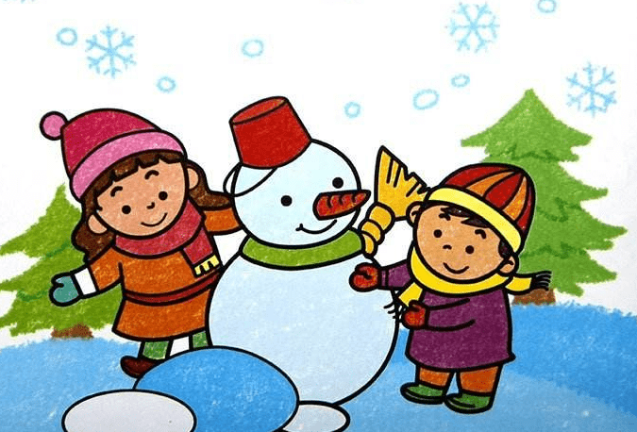
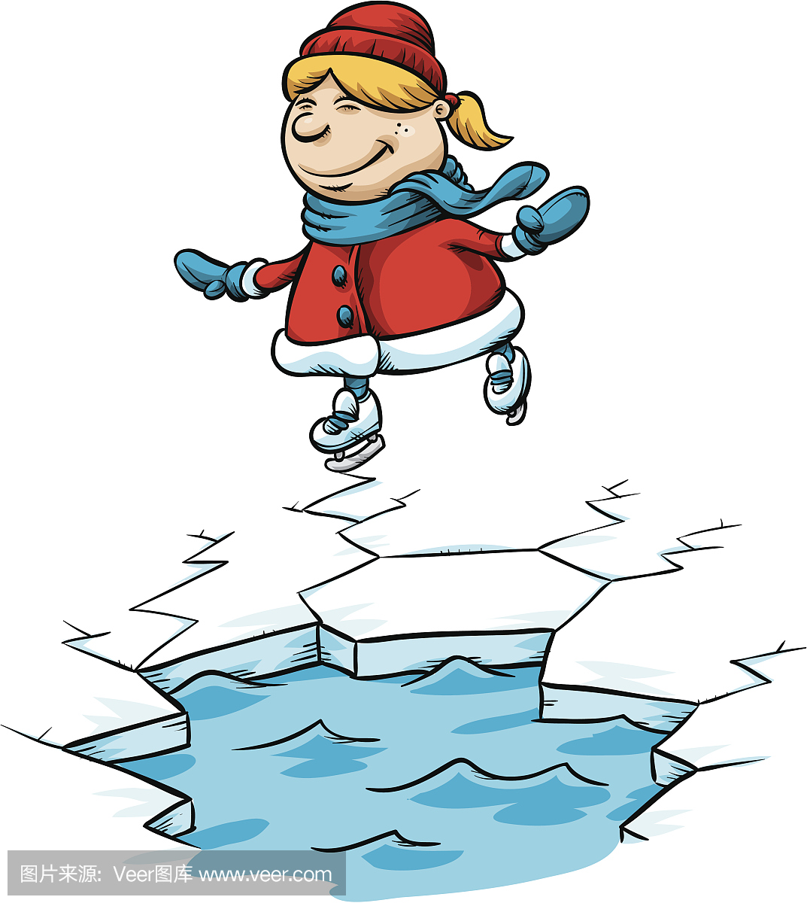
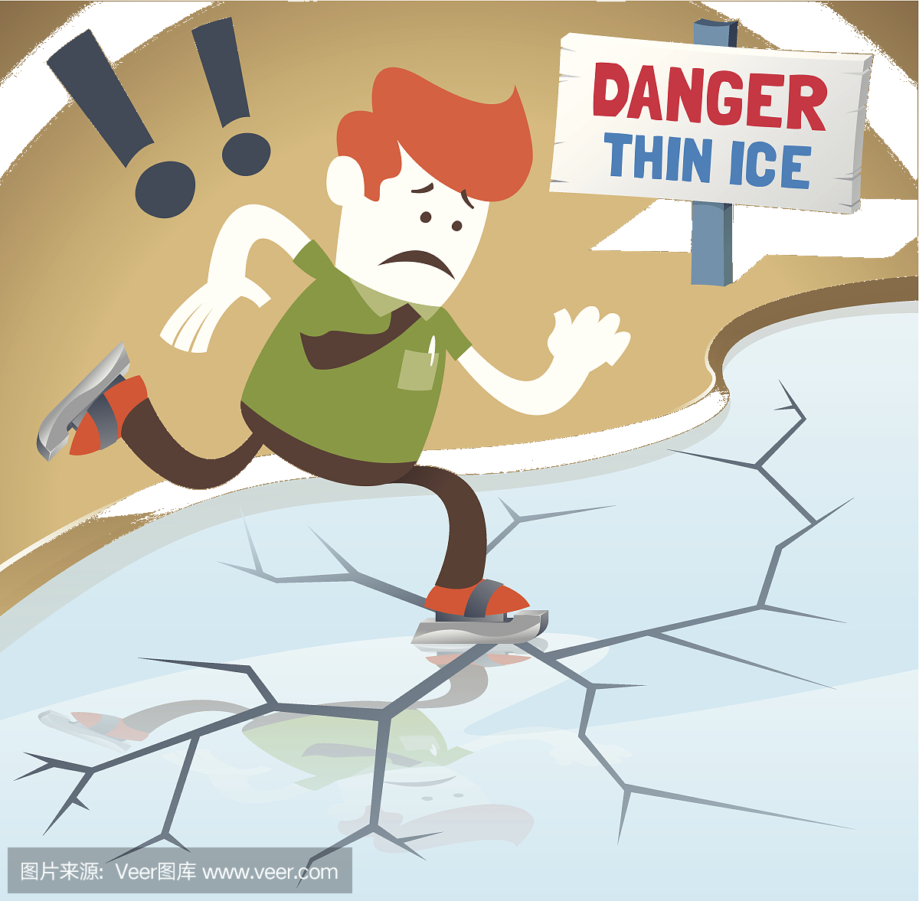
6.冬天有很多有意思的活动，下列活动中，安全又有趣的是（ ）。
禁止滑冰

A B
[正确答案] A

7.小动物们过冬，正确的说法是（ ）。
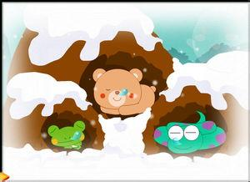
A. 全部都冬眠
B. 有的要冬眠
[正确答案] B

8.我国春节的传统习俗是（ ）。
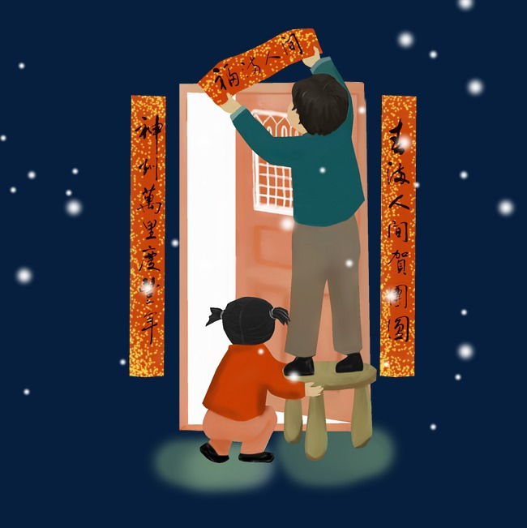
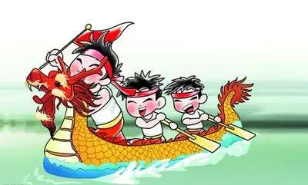

A.贴春联 B.赛龙舟
[正确答案] A

9.班里举办元旦联欢会，正确的做法是（ ）。
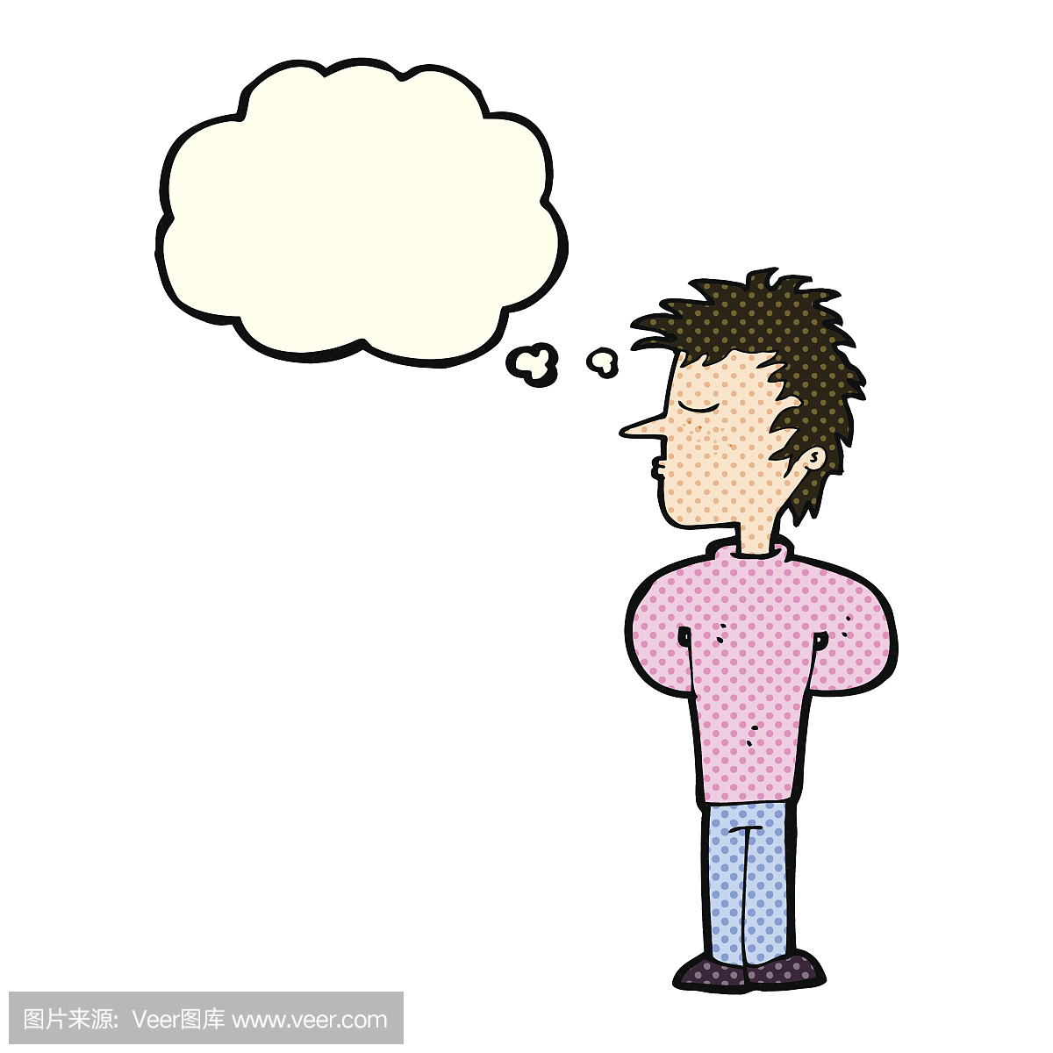
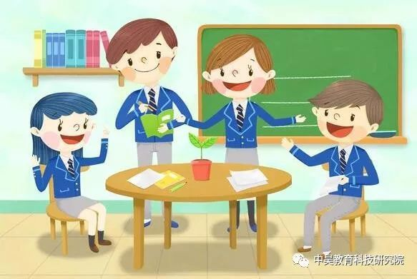
和我无关，我就当个观众。

A.大家商量 B. 不关心
[正确答案] A

10.新年新气象，以下做法使人进步更快的是（ ）。
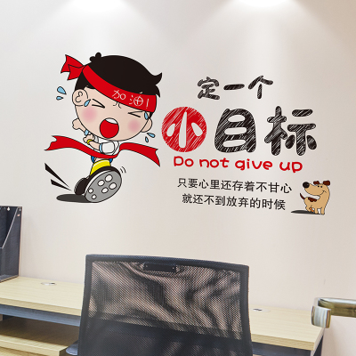

定目标没用，还不如多睡会儿。

A. 没有目标 B.定目标
[正确答案] B

